**JOBSHEET 3**

**Case Study 2.1**



**Rafazl Radana Diva**

**Kelas 1A**

**Absen 23**

**Politeknik Negeri Malang**

Pertanyaan 2.1.3

1. Karena tipe data int digunakan untuk karakter bulat, sedangkan tipe data double digunakan untuk menampilkan bilangan desimal
2. Sc.nextLine digunakan untuk mengambil semua input dalam data kelas  
   sedangkan charAt(0) digunakan untuk mengambil karakter pertama  
     
   contoh: jika di dalam variable kelas terdapat “1A”, maka yang akan ditampilkan yaitu “1”
3. Karena scanner adalah alat yang digunakan untuk meneriman input dari berbagai sumber
4. Menggunakan tipe data String karena data berupa kombinasi huruf dan angka 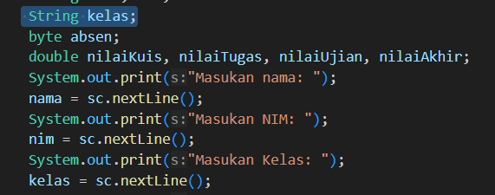



1. 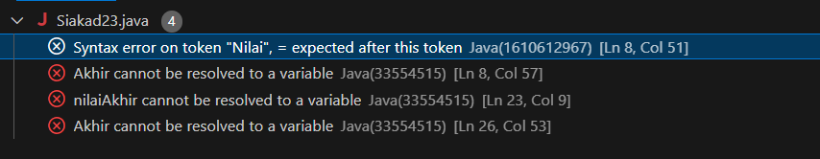

Variable hanya bisa dinamai dengan huruf, angka, _, dan $. Tidak bisa dinamai dengan lainnya

1. 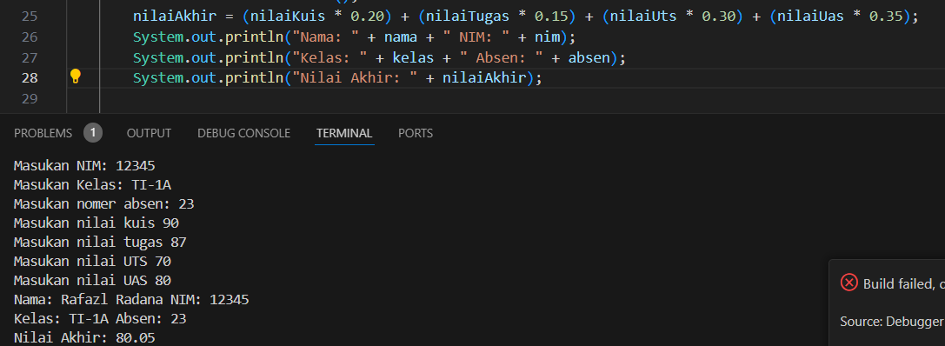
2. 